Smart Emission
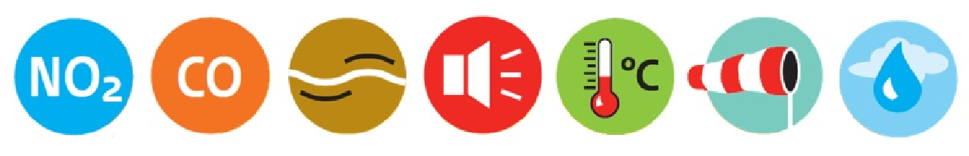

Station 58

51.834441, 5.867566

Laatste meting

2016-12-17 05:31:10+01:00

LET OP: dit zijn indicatieve waarden

Luchtkwaliteit
Meeteenheden | Waarde station 58 | Waarde LML station

Meteo
Meeteenheden | Waarde station 58

×
+-
Leaflet | Map data OpenStreetMap contributors

